


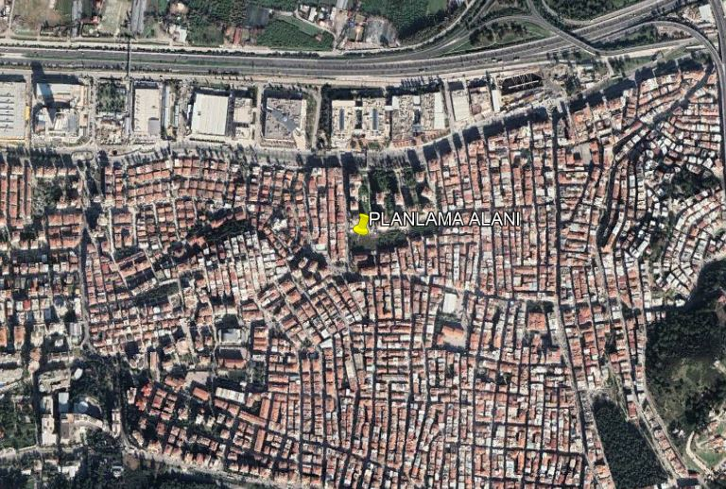

İZMİR İLİ BALÇOVA İLÇESİ-BALÇOVA MAHALLESİ
719 ADA 1 PARSELE İLİŞKİN
1/1000 ÖLÇEKLİ UYGULAMA İMAR PLANI DEĞİŞİKLİĞİ
PLAN AÇIKLAMA RAPORU

İçindekiler
1. PLANLAMA ALANI 2
2. ÜST ÖLÇEKLİ PLAN KARARLARI ve MEVCUT PLANLAR 4
2.1. 1/100.000 Ölçekli Çevre Düzeni Planı 4
2.2. 1/25.000 Ölçekli Çevre Düzeni Planı 5
2.3. 1/5.000 Ölçekli Nazım İmar Planı 5
2.4. 1/1.000 Ölçekli Uygulama İmar Planı 6
3. KURUM GÖRÜŞLERİ 10
4. PLANA İLİŞKİN RAPORLAR 10
4.1. İNCELEME ALANININ YERLEŞİME UYGUNLUK AÇISINDAN DEĞERLENDİRİLMESİ 12
5. PLAN GEREKÇE VE KARARLARI 17

şekiller LİSTESİ

Şekil 1: Planlama Alanı Uydu Görüntüsü 3
Şekil 2: Planlama Alanının 1/100.000 Ölçekli İzmir - Manisa Planlama Bölgesi Çevre Düzeni Planı Üzerindeki Konumu 4
Şekil 3: Planlama Alanının 1/25.000 Ölçekli Büyükşehir Bütünü Çevre Düzeni Planı Üzerindeki Konumu 5
Şekil 4: Mevcut 1/5.000 Ölçekli Nazım İmar Planı 6
Şekil 5: Mevcut 1/1.000 Ölçekli Uygulama İmar Planı 8
Şekil 6: İmar Durumu 9
Şekil 7. İzmir Büyükşehir Belediye Meclisinin 10.09.2014 Tarih ve 05.818 sayılı kararı 19
Şekil 8. İzmir Büyükşehir Belediye Meclisinin 13.08.2018 Tarih ve 906 sayılı kararı 20
Şekil 9. İzmir Büyükşehir Belediye Başkanlığı, İmar ve Şehircilik Dairesi Başkanlığı’nın 25.08.2022 Tarih, 906940 Sayılı Yazısı 23
Şekil 10: Öneri 1/5.000 Ölçekli Nazım İmar Planı Değişikliği 24
Şekil 11: Öneri 1/1.000 Ölçekli Uygulama İmar Planı Değişikliği 25

PLANLAMA ALANI
Planlama alanı, Ege Bölgesi, İzmir ili, Balçova ilçesinde yer almaktadır. Büyükşehir Belediyesi sınırları içinde yer alan Balçova ilçesi Konak, Karabağlar ve Narlıdere İlçeleri ile komşudur. Yüz ölçümü 29.000 dekardır.(Yaklaşık 29 Km² )
İlçenin ulaşım bağlantıları kara ve deniz yolu ile sağlanmaktadır. Balçova’nın ana ulaşım ekseni Mithatpaşa Caddesi ile onu dikine kesen Ata Caddesi boyunca olup, onları Sakarya, Vali Hüseyin Öğütcen, Sarmaşık ve Çağdaş Caddeleri tamamlamaktadır. Mithatpaşa Caddesi aynı zamanda İzmir-Çeşme ulaşımının yapıldığı yol olurken yaklaşık 500 metre kuzeyinden geçen İzmir-Çeşme otoyolu da aynı işlevi görmektedir. Deniz yolu ile ulaşım, Üçkuyular ile Bostanlı arasında çalışan arabalı Vapur ve Deniz otobüsleri ile gerçekleşmektedir.
Balçova Termal Tesisleri, Dokuz Eylül Üniversitesi Tıp Fakültesi, İzmir Ekonomi Üniversitesi ve Türkiye’nin ikinci büyük teleferiği bu ilçenin sınırları içerisinde yer almaktadır. İlçenin 6 Kilometreyi aşan sahil şeridi vardır ve bu sahilde balıkçılık yapılmaktadır. İlçe tamamen konut ağırlıklı ve planlı bir yerleşim yeridir. Çoğunlukla emeklilerin tercih ettiği ilçede çok katlı binaların yanında tek katlı ve bahçeli villalar da bulunmaktadır. İlçe ve İzmir halkının yararlanabileceği Sosyal Tesislerin başında Termal Tesisleri, piknik ve gezi alanları olarak kullanılan Teleferik İşletmeleri ve İnciraltı Kent Ormanı gelmektedir. Mithatpaşa Caddesi üzerinde bulunan iş ve alışveriş merkezleri de ilçedeki sosyal ve ekonomik hayatı canlandırmaktadır.
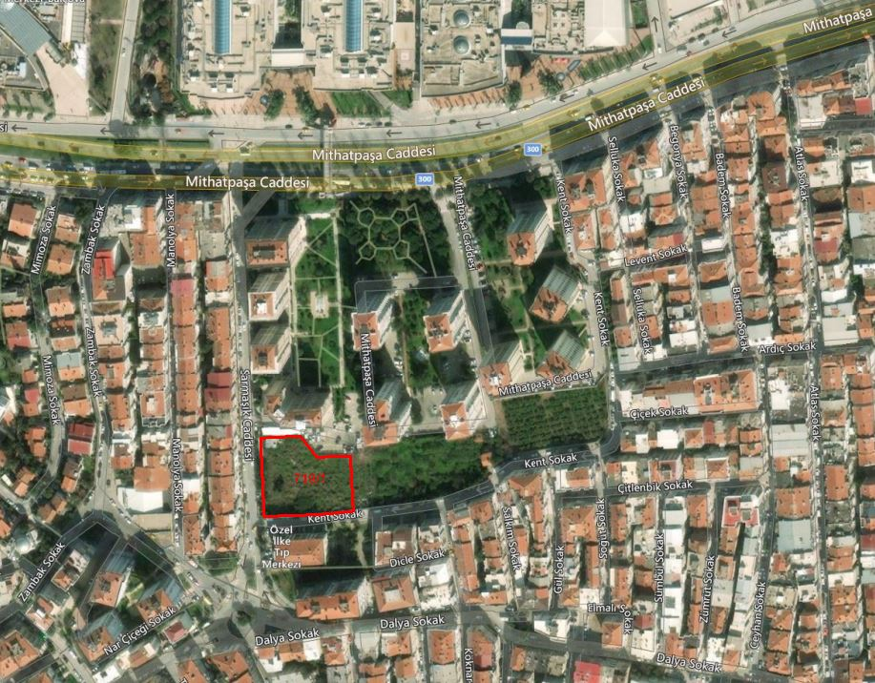
Şekil 1: Planlama Alanı Uydu Görüntüsü
Planlama alanı ise 22 K 4C imar paftasında yer alan 719 ada 1 parsel 2.401.24 m² yüz ölçümüne sahiptir. Söz konusu taşınmazlar İzmir’in ana ulaşım arterlerinden olan Mithatpaşa Caddesi’ne 150 m mesafede yer almaktadır. Plan değişikliğine konu alanın yakın çevresinde İlke Tıp Merkezi bulunmaktadır.

ÜST ÖLÇEKLİ PLAN KARARLARI ve MEVCUT PLANLAR

1/100.000 Ölçekli Çevre Düzeni Planı
Planlama alanı, 07.07.2020 tarihinde Çevre ve Şehircilik Bakanlığı tarafından onaylanan 1/100.000 Ölçekli Manisa-İzmir Planlama Bölgesi Çevre Düzeni Planında “Kentsel Yerleşik Alan” olarak belirlenen alanda kalmaktadır.
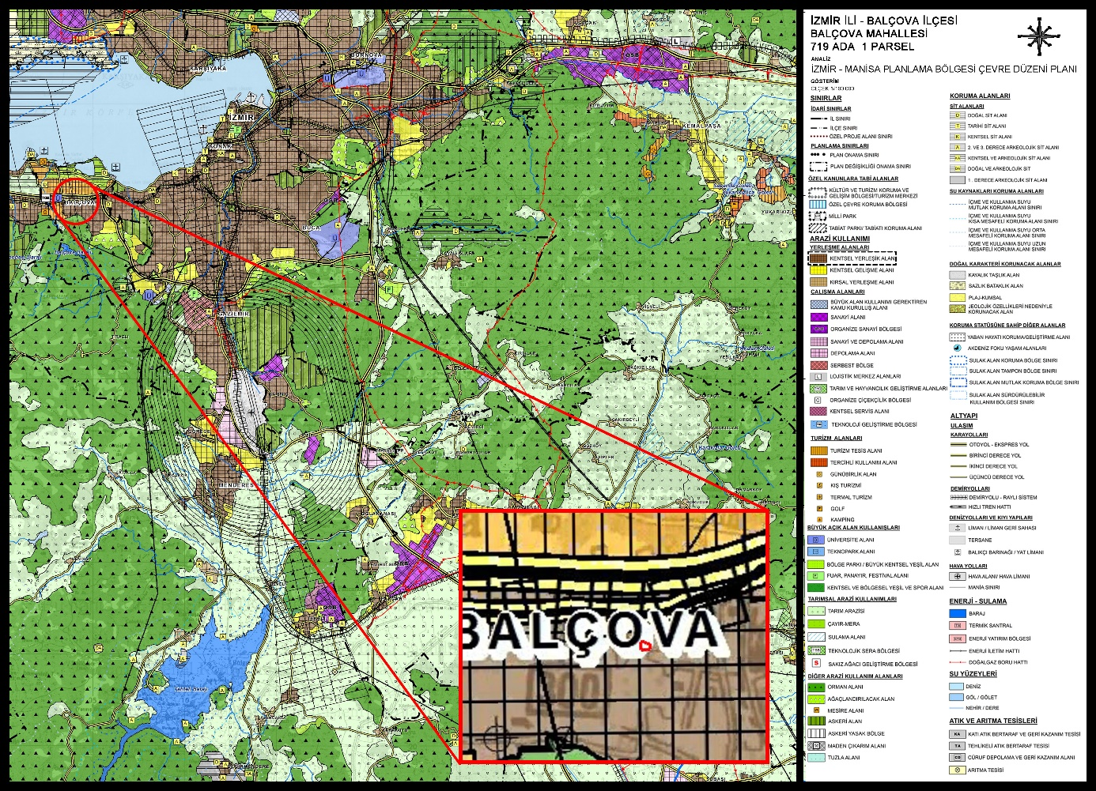
Şekil 2: Planlama Alanının 1/100.000 Ölçekli İzmir - Manisa Planlama Bölgesi Çevre Düzeni Planı Üzerindeki Konumu

1/25.000 Ölçekli Çevre Düzeni Planı
Plan çalışmasına konu alan, İzmir Büyükşehir Belediye Meclisi’nin 12.09.2012 tarih ve 05.483 sayılı Belediye Meclis kararı ile onaylanarak yürürlüğe giren 1/25000 ölçekli İzmir Büyükşehir Bütünü Çevre Düzeni Planında, “2. ve 3. Derece Merkezler” olarak belirlenen alanda kalmaktadır.
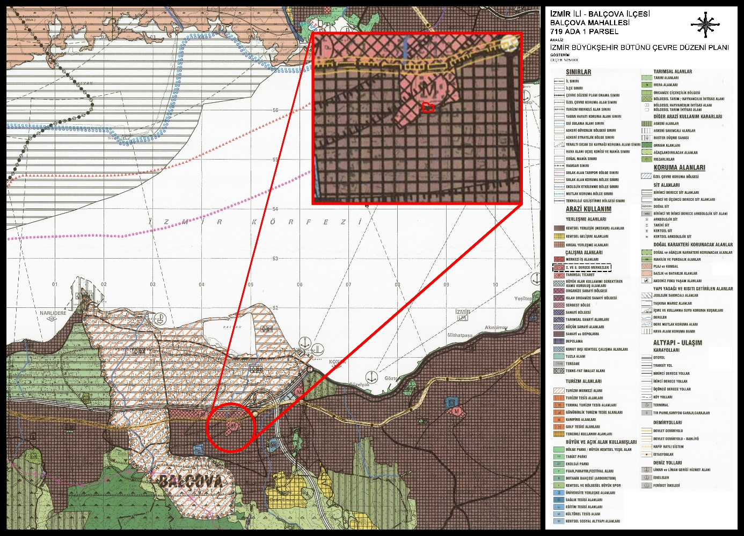
Şekil 3: Planlama Alanının 1/25.000 Ölçekli Büyükşehir Bütünü Çevre Düzeni Planı Üzerindeki Konumu

1/5.000 Ölçekli Nazım İmar Planı
Onaylı Nazım İmar planına bakıldığında, 719 ada 1 parsel yürürlükte olan 1/5.000 Ölçekli Nazım İmar Planında “çok işlevli kent merkezi” alanında kalmaktadır. Nazım imar planı notlarına göre bu alanda gürültü ve aşırı trafik oluşturan üniteler yer alamaz.
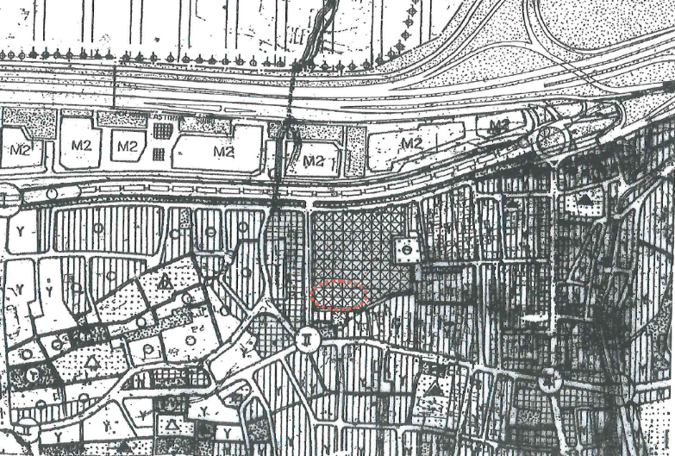
Şekil 4: Mevcut 1/5.000 Ölçekli Nazım İmar Planı

1/1.000 Ölçekli Uygulama İmar Planı
Planlama alanı, 719 ada 1 parseli kapsayan 1/1.000 ölçekli Uygulama imar Planında da 1/5.000 ölçekli Nazım imar Planına uygun olarak parseller “Çok İşlevli Kent Merkezi” alanında kalmaktadır.
Uygulama İmar Planı notlarına göre bu alanda;
- Ticarethane-konut, sağlık-sosyal- kültürel ve idari tesis, servis yolu-otoparklar, pazaryeri-meydan-yeşil alan-yaya yolu yapılabilir.
- Plandaki tabloda yazılan kullanışlara oransal olarak aynen uyularak yapılacak vaziyet planı düzenlemesi Büyükşehir Belediyesince onaylandıktan sonra uygulama yapılacaktır.
- Bu alanlarda kamu mülkiyetine geçmesi gereken alanlar kamu mülkiyetine geçmeden inşaat izni verilmez.
- Alanda yapılacak düzenlemeler için asgari mülkiyet büyüklüğü 8.000 m² den az olamaz. Ancak farklı mülkiyetlerdeki düzenlemeler arasında uyum temin etmekle belediye yetkili olur.
- Çok işlevli kent merkezinin ayrıntılı düzenlemesinde aşağıdaki tabloya uyulacaktır. Uygulamada ağaçlık dokunun korunması gözetilecektir.

YAPILAŞMA KOŞULLARI
Kullanın Şekli | İnşaat Emsali | Zeminde İşgal Oranı | Max. Kat Yüksekliği (m)
Ticarethane-Konut | 0.80 | 0.20 | 31.80
Sağlık-Sosyal- Kültürel-İdari Tesis | 0.30 | 0.15 | 12.80
Servis yolu-otopark | - | 0.10 | Zemin
Pazaryeri-meydan- yeşil alan-yaya yolu | - | 0.55 | Zemin
Not: İnşaat emsali ve zemin işgal oranları tüm alana göredir.
- Tüm alan kadastral parsel alanından imar planında parsele isabet eden diğer imar adalarında (B-4) ve (BL-4) kısımları çıkarıldıktan sonra geriye kalan alanlardır.
- Düzenleme sırasında daha önce planlanmış alanlarla uyum sağlanmalıdır. Bu uyum sağlanmak üzere belediyece kamu alanlarının idari ve kullanım şekilleri değiştirilemez.
- Zemin katlarda istenirse ticaret dükkan işyeri yapılabilir.

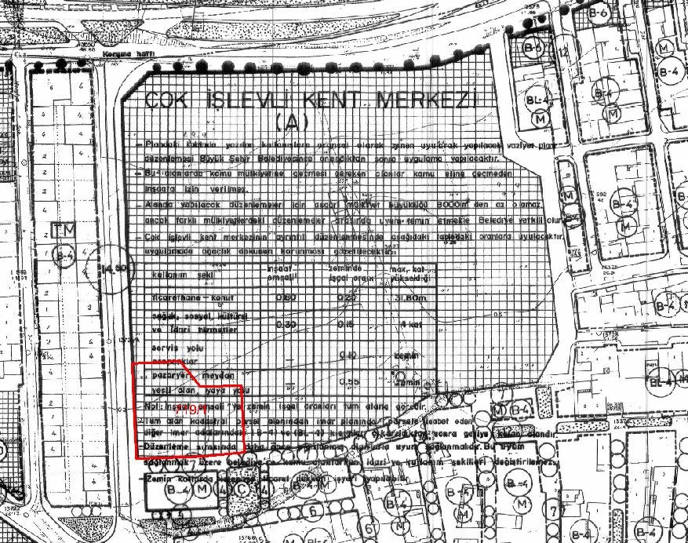
Şekil 5: Mevcut 1/1.000 Ölçekli Uygulama İmar Planı
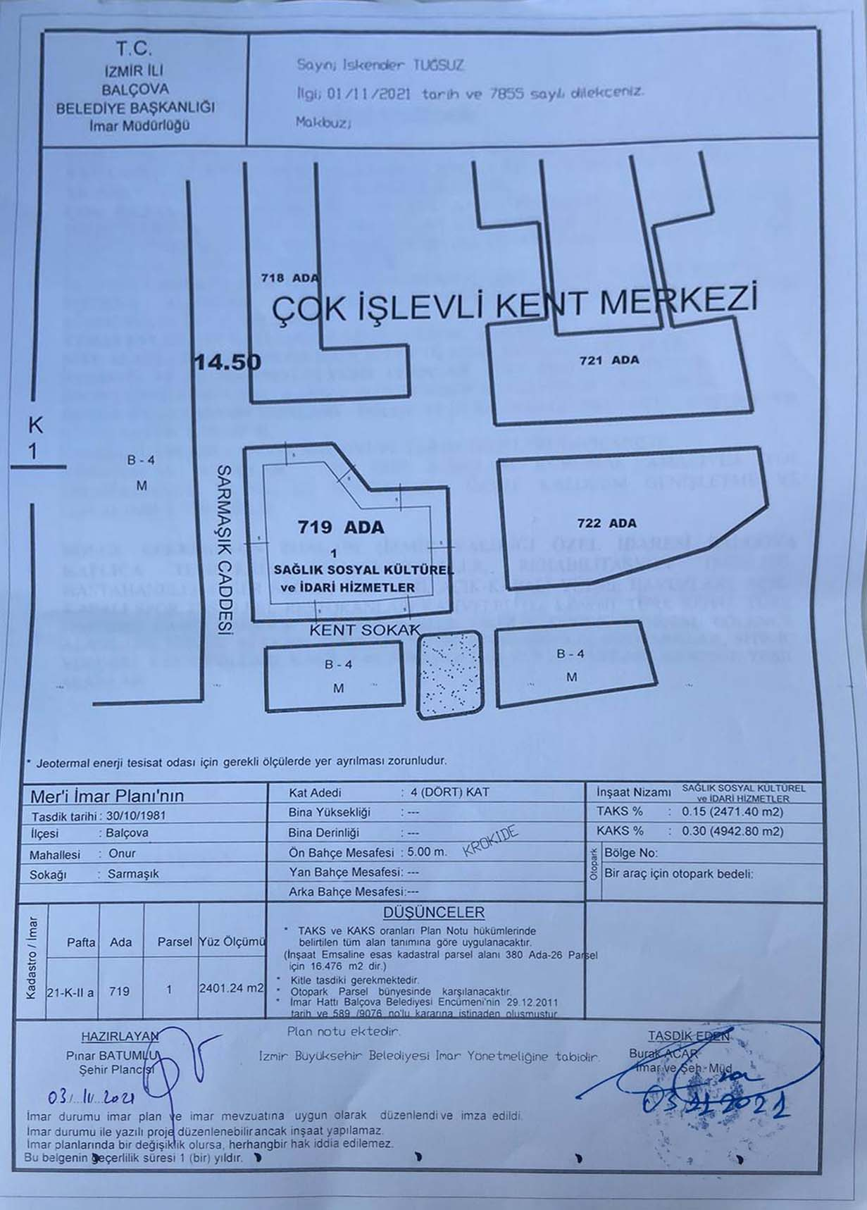
Şekil 6: İmar Durumu

kurum görüşleri
İzmir İli, Balçova İlçesi, Balçova Mahallesi 719 ada 1 parsele ilişkin kurum görüşleri plan açıklama raporu eki CD içerisinde yer almaktadır.

4. PLANA İLİŞKİN RAPORLAR
19.04.2023 tarihinde Çevre, Şehircilik ve İklim Değişikliği Bakanlığı tarafından onaylanan Jeolojik-Jeoteknik Etüt raporu aşağıda yer almaktadır.
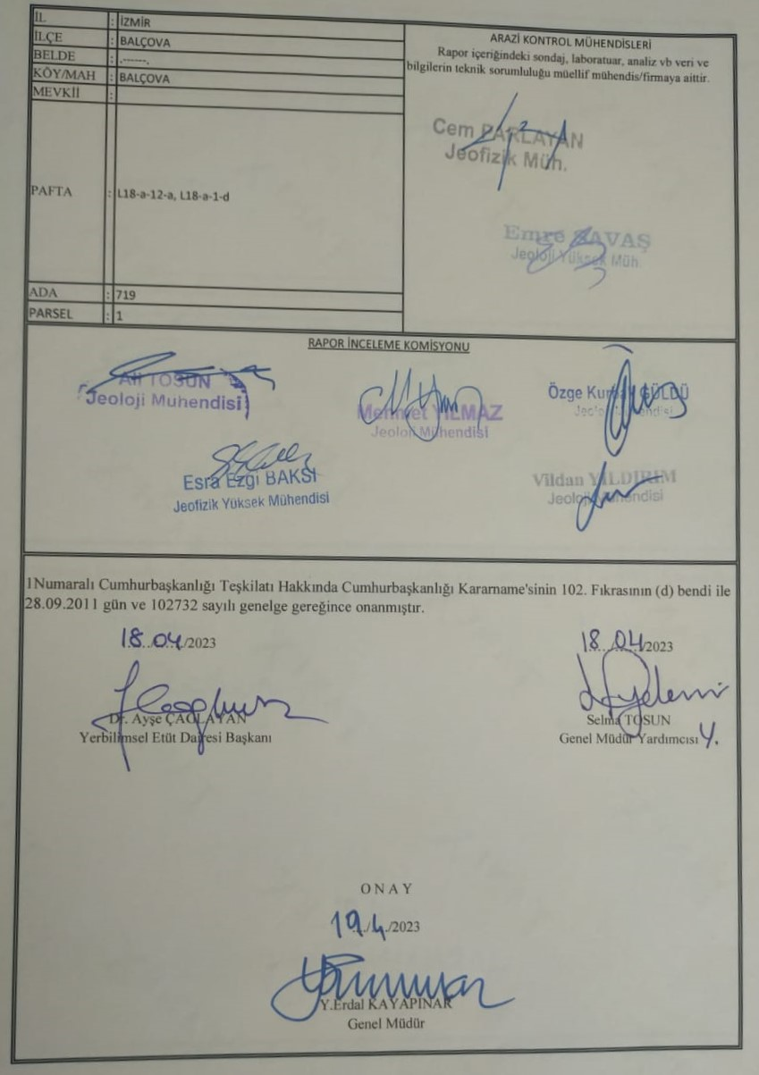

4.1. İNCELEME ALANININ YERLEŞİME UYGUNLUK AÇISINDAN DEĞERLENDİRİLMESİ
SONUÇ VE ÖNERİLER
- Bu çalışma, İzmir ili, Balçova İlçesi, Balçova Mahallesi, 719 da, 1 Parselde yer alan, 1 adet 1/5000 ölçekli L18-a-12-a ve 1 adet 1/1000 Ölçekli L18-a-12-a-1-d, paftalarında sınırları belirtilen yaklaşık 0,24 hektar (2367,67 m²) alanın Çevre, Şehircilik ve İklim Değişikliği Bakanlığı’nın 28.09.2011 gün ve 102732 sayılı Genelgesinde atıfta bulunulan Mülga Afet İşleri Genel Müdürlüğünün 19.08.2008 tarih ve 10337 sayılı Genelge eki Format-3’e uygun olarak imar planına esas 1/5000 ölçekli Nazım ve 1/1000 ölçekli Uygulama İmar Planına Esas Jeolojik-Jeoteknik etüdünün yapılarak yerleşime uygunluk değerlendirilmesinin yapılması amaçlanmaktadır.
- İnceleme alanında “Yaşlı Bakım ve Rehabilitasyon Merkezi” yapılması planlanmaktadır.
- Arazi çalışmaları kapsamında 02.03.2023-10.03.2023 tarihleri arasında 4 ayrı lokasyonda 20,00 m., 20,00 m., 30,00 m. ve 35,00 m. derinliklerinde toplamda 105,00 m. sondaj çalışması yapılmıştır. Ayrıca birimlerin fiziksel özellikleri ile dinamik elastik zemin parametrelerini yerinde saptamak, amacıyla, jeoteknik çalışma kapsamında, doğrultuları ekte belirtilen jeofizik çalışmalar yapılmıştır. Bu çalışmalar kapsamında 2 adet MASW, Vp derinlik değerlerini ve tabaka sayısını elde etmek için 2 adet sismik kırılma, aynı serimler üzerinde 2 adet REMIve zemin hakim titreşim periyodunu belirlemek için 1 adet mikrotremör çalışmaları yapılmıştır.
- İnceleme alanı İzmir İli 1/5000 ölçekli L18a-11-b paftasında yer almakta ve alanda herhangi bir yapılaşma bulunmamamaktadır. Çalışma alanı İzmir-Manisa Planlama Bölgesi 1/100.000 Ölçekli Çevre Düzeni Planında “Kentsel Yerleşik Alanı” olarak yer almaktadır.
- İnceleme alanı içerisinde daha önceden yapılmış imara esas etüt bulunmamaktadır. T.C. İzmir Valiliği İl Afet ve Acil Durum Müdürlüğü’nün 25.01.2023 tarih ve E-18898925-952.01.04.04-476092 Sayılı görüş yazısı doğrultusunda inceleme alanı içerisinde sakıncalı ve “Afete Maruz Bölge’’ kararı bulunmamaktadır.
- İnceleme alanı içerisinde ve yakınında akar halde derelere rastlanmamıştır.
- Etüt alanında topoğrafik eğim % 0-10 olduğu gözlenmektedir. İnceleme alanında yer alan yamaçların şev açıları Afet İşleri Gn. Md. El Kitabına göre ‘‘Yumuşak Eğimli Alanlar’’ sınıfına girmektedir.
- Çalışma alanında yapılan temel sondajlarda; GC (Killi Çakıl), CL (Siltli Kil) niteliğinde Kuvaterner yaşlı Yamaç Molozu’na ait birimler ile GC (Killi Çakıl), CL-CH (Siltli Kil), GM (Siltli Çakıl) niteliğinde Üst Kretase-Paleosen yaşlı Bornova Karmaşığı’na ait ayrışmış/altere kumtaşı-şeyl ardalanması (filiş) gözlenmiştir. Bornova Karmaşığı filiş birimi genel olarak; gri-bej renkli parçalı-kırıklı, kil sıvalı, orta- sık süreksizlikli yer yer kalsit damarlı, çok-tamamen ayrışmış/altere olarak gözlenmiştir.
- İnceleme alanında yapılan, gözlem, jeolojik ve jeofizik tüm saha çalışmaları sonucunda jeolojik olarak ayırtlanan formasyonlar üzerine yapılan jeofizik çalışmaların değerlendirme ve sonuçlarına göre, Çalışma sahasında toplam 2 profil sismik kırılma, MASW ve REMI ölçüsü alınmış ve birinci tabaka için 625 -629 m/s arasında (ortalama: 627 m/s), ikinci tabaka için 1087-1133 m/s arasında (ortalama: 1110 m/s) Vp hızları, birinci tabaka 312-365 m/s arasında (ortalama: 341 m/s), ikinci tabaka için 658-783 m/s arasında (ortalama: 729 m/s) Vs hızları ile 3 profil MASW ölüsüne göre 539 – 572 m/s arasında (ortalama: 568 m/s) Vs30 hızları hesaplanmıştır.
- Çalışma alanında yapılan tüm Mikrotremör ölçümleri sonucunda inceleme alanı için hesaplanan Zemin Hakim Titreşim Periyodu (Z.H.T.P.) değerleri 0.30 s. olarak hesaplanmıştır. Ansalın 2004 spektral büyütme sınıflamasına göre yapılan değerlendirmede çalışma alanının tamamı Zemin Hakim Titreşim Periyoduna göre B (Düşük) tehlike sınıfına girmektedir.
- MASW ölçümleri sonucunda hesaplanan Zemin Büyütmesi 1.47 – 1.50 aralığında (ortalama: 1.49) büyütme (A) değerleri hesaplanmıştır.
- Çalışma alanında gözlenen Kuvaterner yaşlı Yamaç Molozu’na ait GC-CL tipi zeminin ve Üst Kretase-Paleosen yaşlı Bornova Karmaşığına ait Filiş Seviyelerini (ayrışmış/altere olmuş) temsil eden GC-CL-CH tipi zeminin plastisite derecesi Burnister, 1951’e göre; “Orta – Yüksek Plastisiteli” ve Leonars, 1962’e göre; “Plastik” zemin olarak değerlendirilmiştir. Kuru dayanım ise “Orta” dır. Kuvaterner yaşlı Yamaç Molozu’na ait GC-CL tipi zeminin ve Üst Kretase-Paleosen yaşlı Bornova Karmaşığına ait Filiş Seviyelerini (ayrışmış/altere olmuş) temsil eden GC-CL-CH tipi birimler kıvamlılık indeksine göre; “Çok Katı Kıvamlı” zemin ve “Orta-Düşük Sıkışabilirlikte” olduğu gözlenmiştir.
- Çalışma alanında Üst Kretase-Paleosen yaşlı Bornova Karmaşığı’na ait ayrışmış/altere gözlenen Kumtaşı-Şeyl Ardalanması (Filiş) seviyelerinde yer yer sağlam karot birimleri üzerinde yapılan nokta yükleme deneyi sonucuna göre; Is = 613,82 kPa (6,26 kg/cm²) olarak belirlendiğinden ve Bieniawski,1975 ‘ e göre; “çok düşük dayanımlı”olarak belirlenmiştir.
- Kuvaterner yaşlı Yamaç Molozu’na ait siltli çakıllı killi birimler üzerinde laboratuvar da yapılan kıvam limitleri deneylerine göre (GC, CL) plastisite indisi (PI) yüzdesi “% 17,2 – 18,7” arasında, Likit Limit (LL) “ % 32,6 – 40,2” arasında ve Üst Kretase-Paleosen yaşlı Bornova Karmaşığına ait Filiş Seviyelerini (ayrışmış/altere olmuş) temsil eden GC-CL-CH tipi birimlerin plastisite indisi (PI) yüzdesi “% 15,9 – 28,6” arasında, Likit Limit (LL) “ % 31,6 – 51,2” arasında değişmektedir.
- Chen (1975)’ e göre inceleme alanında yer alan Kuvaterner yaşlı Yamaç Molozu’na ait “GC-CL” birimlerin şişme potansiyeli “Orta-Yüksek Derecede” ve Üst Kretase-Paleosen yaşlı Bornova Karmaşığına ait Filiş Seviyelerini (ayrışmış/altere olmuş) temsil eden “GC-CL-CH” tipi birimlerin şişme potansiyeli “Orta-Yüksek Derecede” olduğu gözlenmiştir. İnceleme alanında bulunan kohezyonlu zeminler için (GC, CL, CH); yapı bazında yapılacak olan zemin etütlerinde şişme potansiyeli detaylı olarak irdelenmelidir.
- Çalışma alanında açılan SK3 nolu sondaj kuyularında SPT ye bağlı yapılan oturma hesabında ΔH = 0,66 cm ve presiyometre deneyine göre yapılan oturma analizinde oturma miktarı 1,80 cm olarak hesaplanmış olup tolere edilebilir limitler arasında kaldığından oturma problemi beklenmemektedir. Ancak yapılan diğer sondaj kuyularında kohezyonlu birimler yanal ve düşey yönde faklılık gösterdiğinden yapı temellerinde farklı oturmalar hesap edilmelidir.
- İnceleme alanınında yapılan jeolojik ve gözlemsel çalışmalar sonucunda 01.01.2019 tarihinde yürürlüğe giren “Türkiye Bina Deprem Yönetmeliği”ne göre; Kuvaterner yaşlı Yamaç Molozu ve Bornova Karmaşığına ait ayrışmış/altere birimlerinin bulunduğu alanlarda yapılan jeofizik çalışmalarına göre Vs30 değerleri 573 m/s – 597 m/s arasında çıkmış olup zemin sınıfı ZC olarak değerlendirilmiştir.
- İnceleme alanı 22.01.2018 tarihli Bakanlar Kurulu kararı ve 18.03.2018 tarih, 30364 (Mükerrer) sayılı Resmi Gazetede yayınlanarak 01.01.2019 tarihinde yürürlüğe giren “Türkiye Deprem Tehlike Haritası” PGA 475’e göre > 0,40 g olduğundan “yüksek tehlike sınıfında” yer almaktadır.
- Çalışma alanında açılan sondajlarda 3,88-3,92 m. arasında değişen derinliklerde yeraltı suyuna rastlanılmıştır.
- İnceleme alanının içerisinden geçen akar ve kuru dere bulunmamaktadır. Ancak yakın çevresinden geçen dereler için Planlama aşamasında DSİ’den güncel kurum görüşü alınmalı ve bu görüşe titizlikle uyulması gerekmektedir.
- Çalışma alanında açılan sondaj kuyularında yeraltı su seviyesi 3,88-3,92 m. arasında değişen seviyelerde gözlenmiş, ancak PI>12 (15,9-28,6) olması, SPT değerlerinin yüksek olması ve killi birimler gözlenmesinden dolayı çalışma alanında sıvılaşma beklenmemektedir.
- İnceleme alanında hâlihazırda kütle hareketi gözlenmemektedir. İnceleme alanın içerisinde akar ve kuru dere bulunmamakta, ancak yakın çevrede gçzlenen kuru dere yataklarının yağışlı mevsimlerde sulu konuma geçeceği göz önüne alınarak, gerekli drenaj önlemleri ve yapılaşma sırasında yapılacak kontrolsüz kazılarda gelişebilecek stabilite sorunları ile ilgili gerekli tedbirlerin alınması gerekmektedir. Bu durumun kütlesel bir stabilite sorununa neden olmaması için parsel bazında ayrıntılı zemin etütleri ile planlanan temel kazısının etkileyebileceği statik ve dinamik koşullarda yapılarak riskler değerlendirilmelidir. MTA Heyelan Envanter Haritası’na göre çalışma alanı “Heyelanlı Saha” içinde kalmamaktadır. Ancak çalışma alanının yaklaşık 0,76 km. güneyinde aktif heyelan gözlenmektedir.
- İnceleme alanı içerisinden MTA’nın 1/25.000 Ölçekli Diri Fay Serisi İzmir NJ35-7 paftasına ve MTA web sayfasına (yerbilimleri.mta.gov.tr/anasayfa.aspx) göre Holosen/Diri Fay olarak tanımlanan İzmir Fayı’nın geçtiği görülmektedir. Sözkonusu fay daha önce Dokuz Eylül Üniversitesi Prof. Dr. Hasan SÖZBİLİR başkanlığındaki heyet tarafından çalışılmıştır. Hazırlanan Mart-2022 tarihli “İzmir İli, Balçova İlçesi, İnciraltı Mahallesi Yaklaşık 11,34 Ha (Balçova Termal Otel) Alanın 1/5000 Ölçekli Nazım ve 1/1000 Ölçekli Uygulama İmar Planına Esas Jeolojik-Jeoteknik Etüt Raporu” kapsamında Yüzey Faylanması Tehlikesi Açısından Değerlendirilmesine Dair Bilirkişi Raporu’nda; hendek verileri bu fay parçası üzerindeki depremin dönem depremleri öncesinde gerçekleştiğini göstermektedir. Dolayısıyla tarihsel ve aletsel dönemde İzmir Fayının en güney parçası üzerinde herhangi bir deprem izine rastlanmamıştır. Bu nedenle en güneydeki parça üzerinde Yüzey Faylanması Tehlikesi Kuşağı ve fay sakınım bandı oluşturulması önerilmemektedir.” Denilmektedir.
- İnceleme alanında yapılan arazi, paleosismolojik bulgular, laboratuvar ve büro çalışmalarından elde edilen veriler ile alanda yer alan jeolojik birimlerin jeoteknik araştırmalar ile afet riskleri bir bütün olarak değerlendirilmiş ve yerleşime uygunluk açısından 1 kategoride değerlendirilmiştir.
Önlemli Alan – 5.1 (Ö.A.-5.1): Önlem Alınabilecek Nitelikte Şişme, Oturma Açısından Sorunlu Alanlar:
İnceleme alanının jeolojisini Kuvaterner yaşlı Yamaç Molozu ve Kretase yaşlı Bornova karmaşığına ait ayrışmış/altere Filiş Birimi oluşturmaktadır. İnceleme alanının topografik eğimi % 0-10 arasında değişmektedir. Kuvaterner yaşlı Yamaç Molozu’na ait GC-CL tipi zeminin ve Üst Kretase-Paleosen yaşlı Bornova Karmaşığına ait Filiş Seviyelerini (ayrışmış/altere olmuş) temsil eden GC-CL-CH tipi zemin kıvamlılık indeksine göre; “Çok Katı Kıvamlı”, sıkışabilirliği “Orta-Düşük”, kuru dayanım “Orta”, plastisite derecesi “Orta – Yüksek” ve şişme özelliğine göre “Orta-Yüksek” tir. YAS seviyesi 3,88-3,92 m. arasındadır. Elde edilen veriler doğrultusunda inceleme alanında şişme-oturma-taşıma gücü v.b. sorunların meydana gelebileceği bu sorunların mühendislik önlemleri ile önlenebileceği kanaatine varıldığından bu alanlar yerleşime uygunluk açısından Önlem Alınabilecek Nitelikte Şişme, Oturma Açısından Sorunlu Alanlar olarak değerlendirilmiş ve yerleşime uygunluk haritasında “ÖA-5.1” simgesi ile gösterilmiştir.
Bu alanlarda;
- Yamaç Molozu ve Bornova Karmaşığı’na ait ayrışmış/altere Filiş birimlerinde şişme “Orta-Yüksek” olup, şişme problemlerine yönelik zemin ve temel etütlerde ayrıntılı şişme analizleri yapılmalı ve gerekli zemin iyileştirmeleri belirlenmeli ve uygulanmalıdır.
- Yamaç Molozu ve Bornova Karmaşığı’na ait ayrışmış/altere Filiş birimlerinde meydana gelecek oturma-farklı oturma analizleri yapı-zemin etkileşimine uygun olarak yapılmalı zemin deformasyonlarına karşı gerekli zemin iyileştirmeleri belirlenmeli ve uygulanmladır.
- Yamaç Molozu ve Bornova Karmaşığı’na ait ayrışmış/altere Filiş birimlerin heterojen yapıda olması sebebi ile inceleme alanında zemin büyütmesi, şişme, oturma-farklı oturma, sıvılaşma, taşıma gücü v.b. mühendislik parametreleri yapı-zemin etkileşimine uygun olarak detaylı olarak irdelenmeli, yapılan analizlere göre tüm önlemler belirlenmeli ve uygulanmalıdır.
- Yapılaşmayı olumsuz etkileyebilecek her türlü zemin sorunlarına yönelik gerekli mühendislik önlemleri (kazık, jet-grout, taş kolon, sıkıştırma enjeksiyonu, dinamik kompaksiyon v.b.) ilgili belediyesinin kontrollüğünde uygulanmalıdır.
- Zemin ve temel etüt çalışmalarında statik projeye esas üst yapının temel tipi, temel derinliği ile temelin taşıttırılacağı seviyelerin mühendislik parametreleri (şişme, oturma, sıvılaşma, taşıma vb.) detaylı olarak irdelenmeli gerekmesi halinde alanında uzman kişilerce önlem projeleri hazırlanmalı ve uygulanmlıdır.
- İnşaat aşamasında oluşacak şevler açıkta bırakılmamalı, uygun projelendirilmiş iksa ve istinat yapıları ile şevler desteklenmelidir.
- Yol, alt yapı ve parsel güvenliği sağlanmadan kazı işlemlerine başlanmamalıdır.
- Yüzey suları, atık sular ve yeraltı suyu ortamdan uzaklaştırılarak uygun drenaj sistmeleri yapılmalıdır.
- Yapı temelleri Bornova Karmaşığı’na ait birimlerin mühendislik sorunu beklenmeyen seviyelerine oturtturulamalı veya taşıttırılmalıdır.
- İnceleme alanı dahilinde kalan ve sürekli/mevsimsel akış gösteren veya kuru halde olan tüm dere ve dere yatakları için taşkın ve sellenme tehlikesine yönelik planlama öncesi mutlaka DSİ’den güncel görüş alınmalı ve bu görüş doğrultusunda planlamaya gidilmelidir.
- Her türlü yapılaşmada “Afet Bölgelerinde Yapılacak Yapılar Hakkındaki Yönetmelik” ve “Türkiye Bina Deprem Yönetmeliği” hükümlerine uyulmalıdır.
- İzmir ili, Balçova İlçesi, Balçova Mahallesi, 719 da, 1 Parselde yer alan, 1 adet 1/5000 ölçekli L18-a-12-a ve 1 adet 1/1000 Ölçekli L18-a-12-a-1-d, paftalarında sınırları belirtilen yaklaşık 0,24 hektar (2367,67 m²) alanın 1/5000 Ölçekli Nazım ve 1/1000 Ölçekli Uygulama İmar Planına Esas Jeolojik – Jeoteknik Etüt Raporu” olup zemin etüd raporu yerine kullanılamaz.

PLAN GEREKÇE VE KARARLARI
719 ada 1 parselin geldisi olan 380 ada 26 parsel imar uygulaması görmeden önce 17.236 m2 yüzölçümüne sahip bir gayrimenkul iken, imar kanununun 16.maddesine göre yapılan imar uygulamasından sonra yaptığı rıza’en terk işleminden sonra 10.710 m2’lik (% 62) kısmını yola ve yeşil alana bir başka deyişle kamuya terk ederek 14.01.1980 tarihinde 249 yevmiye numarası ile tapuya tescil olmuştur. İmar uygulaması işlemi ile aynı anda ifraz işlemi de yapılarak 380 ada 26 parsel; 718 ada 1 parsel, 719 ada 1 parsel ve 720 ada 1 parsel olarak üçe bölünmüştür. 719 ada 1 parsel 11.01.2012 tarihinde 69.71 m2 yüzölçümlü bir alanı yola terk olarak tekrar vermiştir. Yasal zayiat oranı olan % 45’in çok üstünde zayiat vererek imar parseli haline dönüşen 380 ada 26 parselin aslında fiili zayiat oranı % 80’dir.
Mevcut plan kararlarında söz konusu 719 ada 1 parsel, 722 ada 1 parsel ve 725 ada 1 parseller sosyal-sağlık-kültürel ve idari hizmetler alanında kalmaktadır. % 80 civarında terkler yaparak oluşan bu parseller 41 yıldır kamulaştırmaya konu edilmemiştir.
41 yıldır şahıs mülkiyeti olan ve ilgili idarelerinde her hangi bir tasarrufta bulunmadığı plan değişikliği talep ettiğimiz parsellerde, “özel sağlık, sosyal ve kültürel tesis alanı” yapılabilmesine olanak sağlayan bir plan teklifi hazırlanmıştır.
Balçova Belediye Meclisinin 02.06.2014 Tarih 57 sayılı kararı ile uygun görülerek 5216 sayılı kanun kapsamında değerlendirilmek üzere İzmir Büyükşehir Belediyesine gönderilmiştir. İzmir Büyükşehir Belediye Meclisinin 10.09.2014 Tarih ve 05.818 sayılı kararı ile talebin reddine karar verilmiştir.
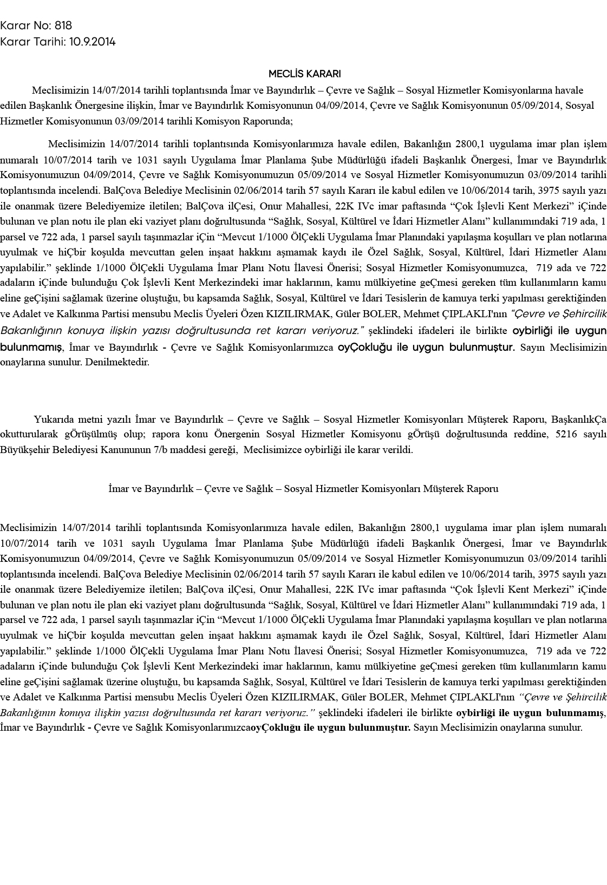
Şekil 7. İzmir Büyükşehir Belediye Meclisinin 10.09.2014 Tarih ve 05.818 sayılı kararı

İzmir Büyükşehir Belediyesine sunulan 1/5000 Ölçekli Nazım İmar Planı değişikliği önerisinde 20.07.2018 tarihindeki toplantıda incelenen dosya, 13.08.2018 Karar Tarihi, 906 sayılı kararı ile talebin reddine karar verilmiştir.
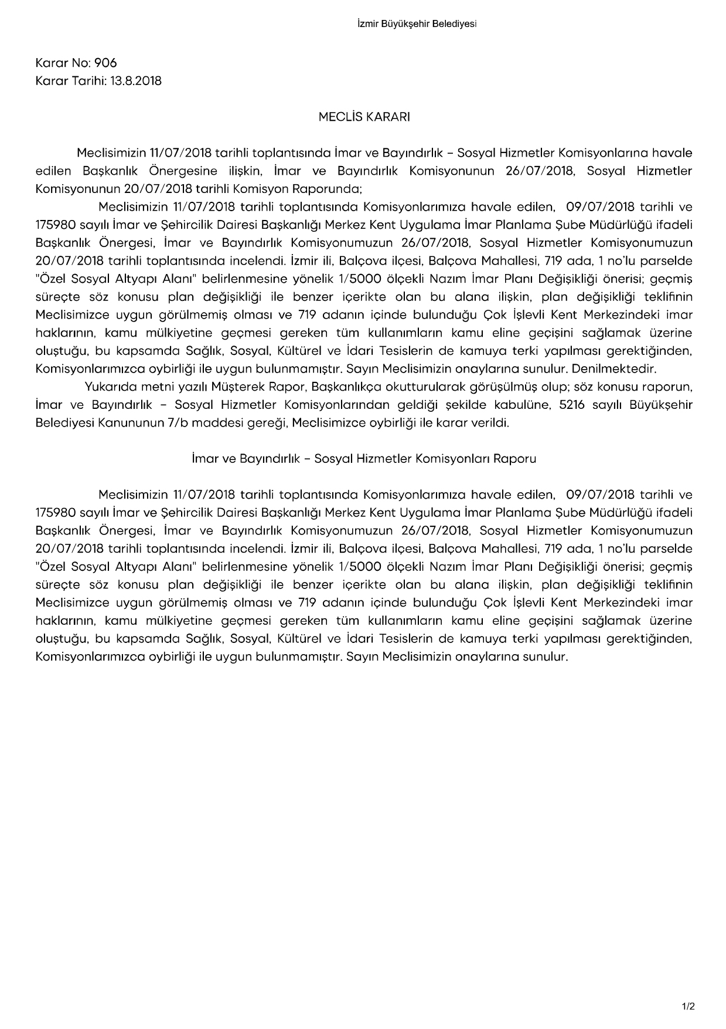
Şekil 8. İzmir Büyükşehir Belediye Meclisinin 13.08.2018 Tarih ve 906 sayılı kararı

Tarafımıza muvakkat yapı izni verilmesi hususunda İzmir Büyükşehir Belediyesinden görüş talep edilmiş ancak 30-05-2022 tarihli dilekçemize;
İzmir Büyükşehir Belediye Başkanlığı, İmar ve Şehircilik Dairesi Başkanlığı’nın 25.08.2022 Tarih, 906940 sayılı yazısında;
Yapılan incelemede 719 ada 1 parselin mevcut uygulama imar planında ‘’Çok İşlevli Kent Merkezi’’ kullanım kararında kaldığı, bu alana ilişkin onaylanmış vaziyet planında ‘’ Sağlık, Sosyal, Kültürel ve İdari Hizmetler’’ olarak ayrıldığı tespit edilmiştir. Bununla birlikte geçmişten günümüze ‘’ Çok İşlevli Kent Merkezi’’ine ilişkin mevcut uygulama imar planında; ‘’Bu alanlarda kamu eline geçmesine gereken alanlar kamu mülkiyetine geçmeden inşaat izni verilmez’’ plan notunun bulunduğu görülmüştür. Geçmiş süreçte söz konusu plan değişikliklerinin reddine karar verilmiş olup, bu kapsamda; 719 ada 1 parselde Özel Sağlık, Sosyal, Kültürel, İdari Hizmetler Alanı yapılabilmesine yönelik imar planı değişikliklerinin daha önce söz konusu parselin içinde yer aldığı Çok İşlevli Kent Merkezindeki imar haklarının, kamu mülkiyetine geçmesi gereken tüm kullanımların kamu eline geçişini sağlamak üzerine oluştuğu ve kamulaştırma sorumluluğunun İzmir Büyükşehir Belediyesince olmadı görüşü bildirilmiştir. söz konusu yazıda muvakkat inşaat talebimize ilişkin cevap verilmemiştir.

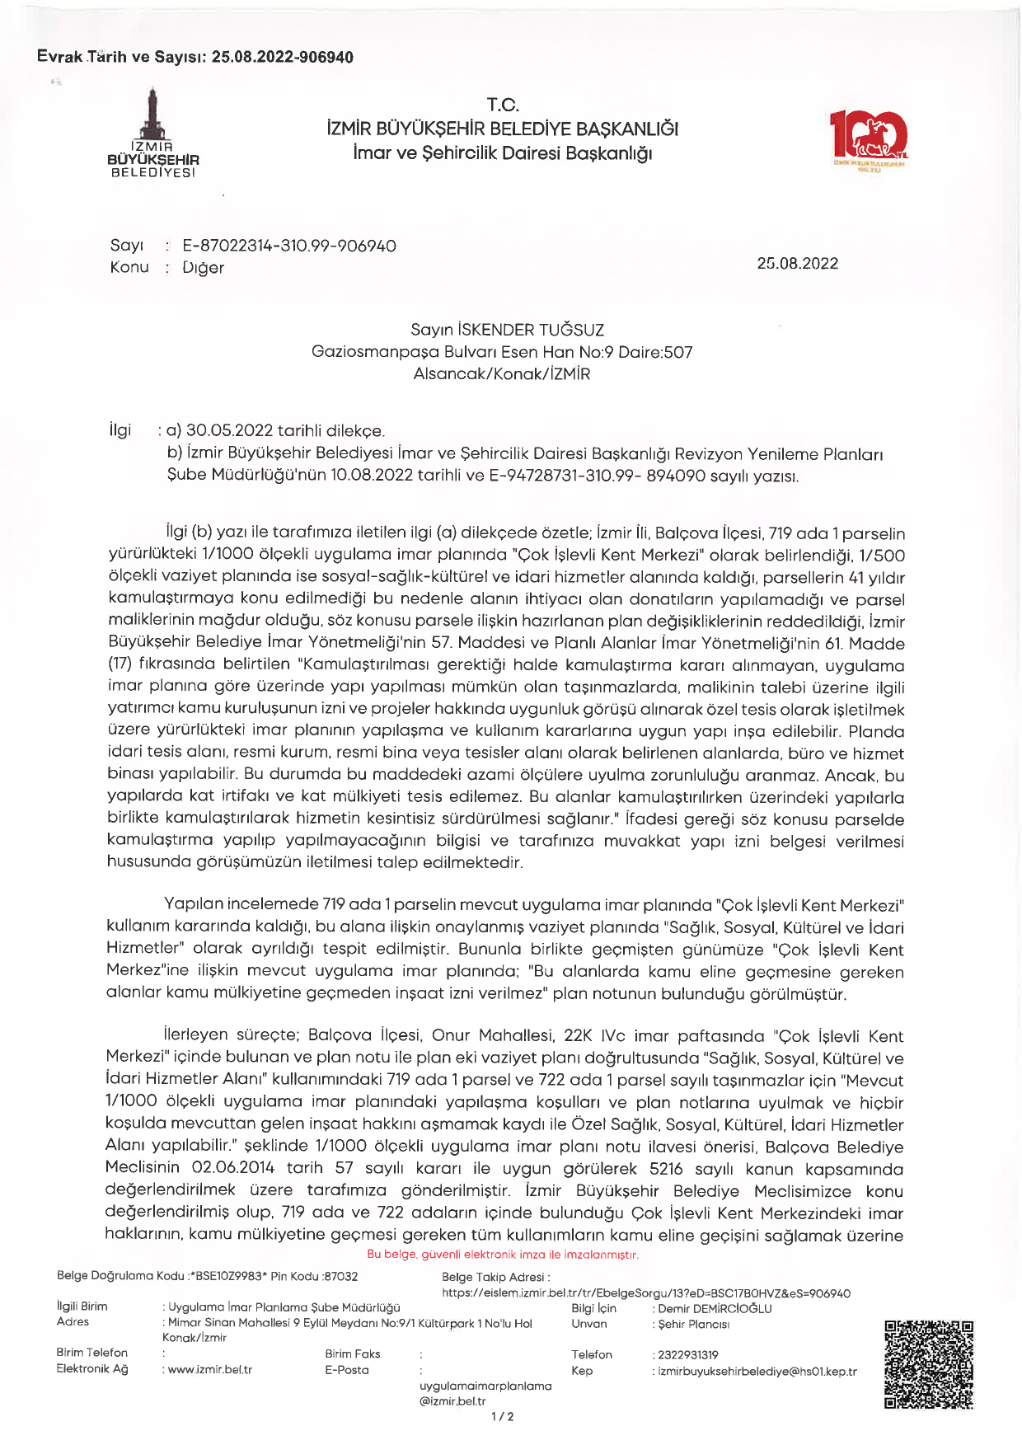
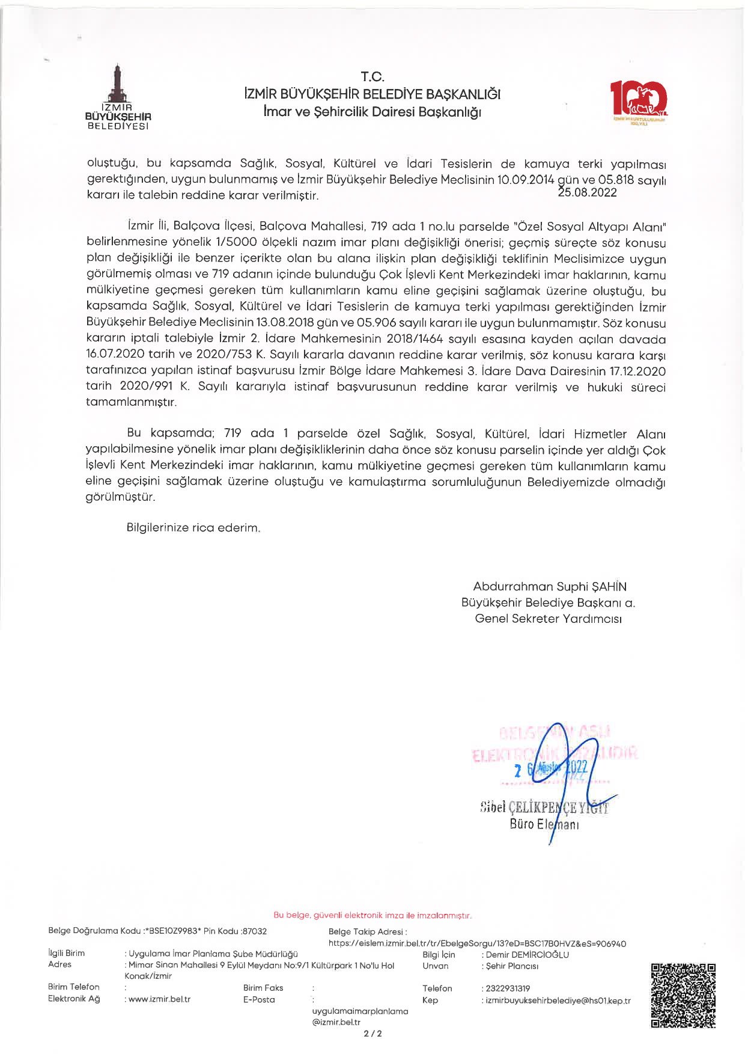
Şekil 9. İzmir Büyükşehir Belediye Başkanlığı, İmar ve Şehircilik Dairesi Başkanlığı’nın 25.08.2022 Tarih, 906940 Sayılı Yazısı

Bölgenin yoğunlukla öğrenci bölgesi olması nedeniyle sosyal ve kültürel yapı ile ticaret yapısı ve kentsel yaşam biçimi üniversite öğrencilerine göre şekillenmiştir.
Üniversiteye olan yakınlığı, bölgenin öğrenci bölgesi olması ve diğer birçok avantajı nedeniyle bölgede her geçen gün kamunun ve özel sektörün öğrencilere yönelik yatırımı artmakta, başta barınma olmak üzere, sosyal kültürel ve ticaret tesisleri öğrencilere göre şekillenmektedir.
Artan Üniversite sayısı ve buna bağlı olarak öğrenci sayısı yurt ihtiyacını da beraberinde getirmiştir.
Hazırlanan plan teklifi ile 22 K 4C imar paftasında yer alan 719 ada 1 parsel 2.401,24 m² yüz ölçümüne sahip alanda “Özel Sosyal Tesis Alanı “olarak önerilmiştir. Özel Sosyal Tesis Alanın ihtiyacını karşılamak için 796 m² lik Otopark Alanı ayrılmıştır. Bu alanda yapılmak istenen son yıllarda artan öğrenci barınma sorunu için “Öğrenci Yurdu“ dur.
Özel Sosyal Tesis Alanı’nın yapılaşma koşulları E:0.30, Yençok:4 kat olarak belirlenmiştir.
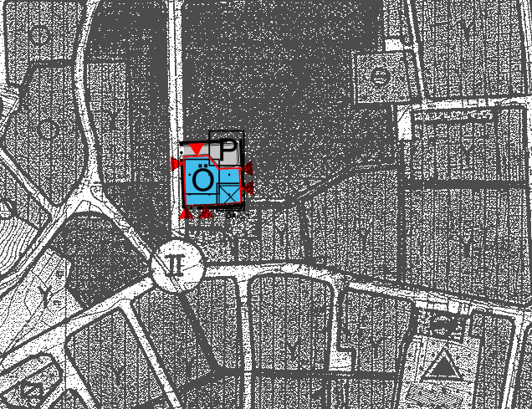
Şekil 10: Öneri 1/5.000 Ölçekli Nazım İmar Planı Değişikliği

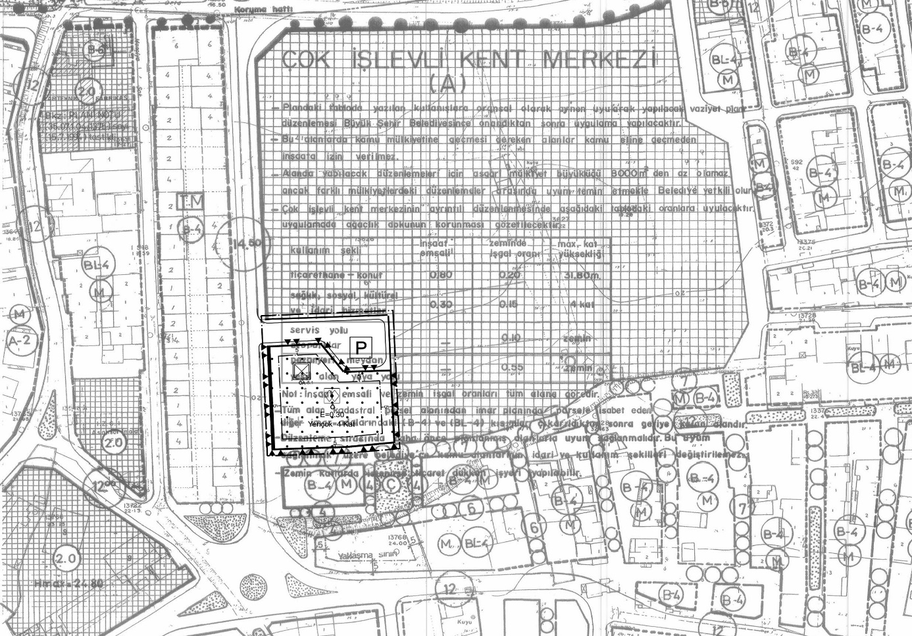
Şekil 11: Öneri 1/1.000 Ölçekli Uygulama İmar Planı Değişikliği

